9.- Fase de Desarrollo
9.1.-Gráfica de Gantt.
 |  | Agosto |  |  |  |  |  | Septiembre |  |  |  |  |  |  |  |  | Octubre - Noviembre
Actividades | 26 Ini y 26 Ter | 28 Ini y 28 Ter | 28 Ini y 29 Ter | 4 Ini y 4 Ter | 2 Ini y 4 Ter | 2 Ini y 7 Ter | 9 Ini y 14 Ter | 9 Ini y 10 Ter | 11 Ini y 14 Ter | 16 Ini y 18 Ter | 23 Ini y 24 Ter | 25 Ini y 25 Ter | 25 Ini y 29 Ter | 2 Ini y 5 Ter | 7 Ini y 8 Ter | 9 Ini y 9 Ter | 9 Ini y 12 Ter | 14 Ini y 16 Ter | 16 Ini y 16 Ter | 17 Ini y 21 Ter | 28 Ini y 4 Ter
Análisis del tema y subtemas
Asignación de tareas
Investigación del primer subtema
Redacción de conceptos y ejemplos
Lluvia de ideas
Definición de objetivo
Definición de objetivo
Concepto De Derecho 1ra publicación de facebook
Segunda publicación de Facebook
Investigación de la clasificación del derecho
Tercera publicación en Facebook
Clasificación de derecho 4ta publicación en facebook
Investigación del proceso Legislativo de creación de la norma jurídica
Revisión de la información
Creación del post
Proceso Legislativo creación del post para publicar
Investigación de las Fuentes de Derecho
Revisión de la información
Creación del post para publicar en Facebook
Investigación de las normas de derecho
Revisión de la información
Creación del post para publicar en Facebook
Investigación de los sujetos del derecho; Personas físicas y Personas Jurídicas Colectivas; Atributos de la personalidad, capacidad e incapacidad

9.2.-Elaborar las evidencias.











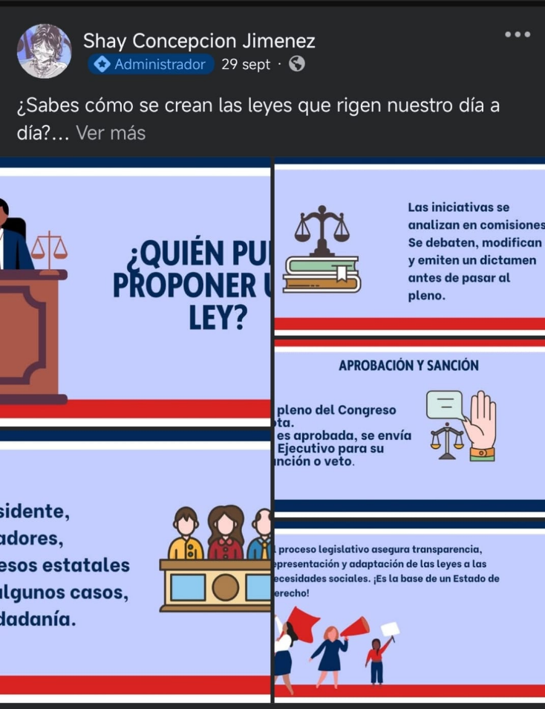





9.3.-Construcción de un marco de referencia en base a la información encontrada.

Marco Contextual
El derecho es un sistema normativo que regula la convivencia social para garantizar el orden y la justicia, manifestándose a través de diversas normas jurídicas que responden a las necesidades y realidades sociales de un pueblo Reyes Mendoza, L. (2012). Este estudio se sitúa en el contexto jurídico mexicano contemporáneo, donde la clasificación de las normas y el proceso legislativo son fundamentales para comprender cómo se crean y aplican las leyes actuales Reyes Mendoza, L. (2012). Autores como Eduardo García Máynez han destacado la importancia de entender el derecho como un instrumento dinámico que evoluciona con la sociedad y requiere ser analizado desde un enfoque positivo y práctico (García Máynez, 2024). Investigaciones recientes han utilizado métodos teóricos y empíricos para analizar cómo el derecho se articula con fenómenos sociales y la administración pública, haciendo énfasis en su aplicación en contextos urbanos y sociales específicos (Lemus Raya & Vargas Menchaca, 2023).
Marco teórico
Antecedentes: Alfaro Águila-Real (2021) analiza el Derecho como un mecanismo de cooperación social, destacando su relación con la moral y la religión. Además, cita a Basu y Berman para explicar cómo el Derecho coordina a los individuos y se mantiene como un proceso vivo de asignación de derechos y deberes. Este estudio aporta la base conceptual para comprender la función social del Derecho.
Bases teóricas: Según Alfaro Águila-Real (2021), el Derecho es un mecanismo de cooperación social que regula la conducta de los individuos en sociedad, reduciendo los costos de interacción y promoviendo objetivos comunes.
Conceptos claves: Conjunto de normas y principios que regulan la conducta humana en sociedad, buscando la convivencia pacífica, la justicia y la cooperación entre individuos.

Ejemplos
Autor / Fuente: Alfaro Águila-Real (2021) lo describe como un mecanismo de cooperación social que reduce los costos de interacción entre individuos y permite coordinarse para alcanzar objetivos comunes.

Fuentes:
Reyes Mendoza, L. (2012). Introducción al estudio del derecho.
https://www.aliat.click/BibliotecasDigitales/sistemas/Introduccion_al_estudio_del_derecho.pdf
García Máynez, E. (2024). Introducción al estudio del derecho. Universidad Nacional Autónoma de México.
Lemus Raya, P., & Vargas Menchaca, J. M. (2006). Introducción al derecho: Elementos básicos. Universidad Nacional Autónoma de México.
https://www.uteg.edu.ec/biblioteca-libros/wp-content/uploads/2023/09/Introduccion-Al-Derecho.pdf
Alfaro Águila-Real, J. (2021, 21 de diciembre). Introducción al Derecho. Almacén de Derecho. https://almacendederecho.org/introduccion-al-derecho
9.4.-Organización de la información y las fuentes consultadas.
https://cudh.edu.mx/wp-content/uploads/assignments/16802/190/CLASIFICACION-DEL-DERECHO.pdf
https://lexgradibus.com/etapas-del-proceso-legislativo-mexicano/
https://www.soyconta.com/proceso-legislativo-en-mexico-para-la-creacion-de-una-ley/
https://lexgradibus.com/etapas-del-proceso-legislativo-mexicano/
https://concepto.de/origen-del-derecho/
https://humanidades.com/derecho/
https://www.clasificacionde.org/clasificacion-de-las-normas/

9.5.-Presentación del reporte en Word.
Universidad Juárez Autónoma de Tabasco
División Académica De Ciencias Económico-Administrativas
Proyecto: Tu espacio Jurídico

Que presentan:
Shaila Paola Concepción Jiménez
Nancy Guadalupe Vasconcelos León
Nayeli Rodríguez García
Fátima Amayrany Cornelio Victoriano

Docente:
Dr. Sandra Juárez Solís

Villahermosa, Tabasco, México.

Índice
Fase de preparación
2

Fase de desarrollo
7

Fase de comunicación

